In guter Gesellschaft – Stauden als Rosenbegleiter
(GMH/BdS) Sie gilt als Königin der Pflanzen und ihre Blüten werden mit entsprechender Vorfreude erwartet. Kombiniert mit passenden Stauden kommt die Pracht der Rosen besser zur Geltung. Außerdem schützen die attraktiven Begleiter den Boden und locken Nützlinge an.
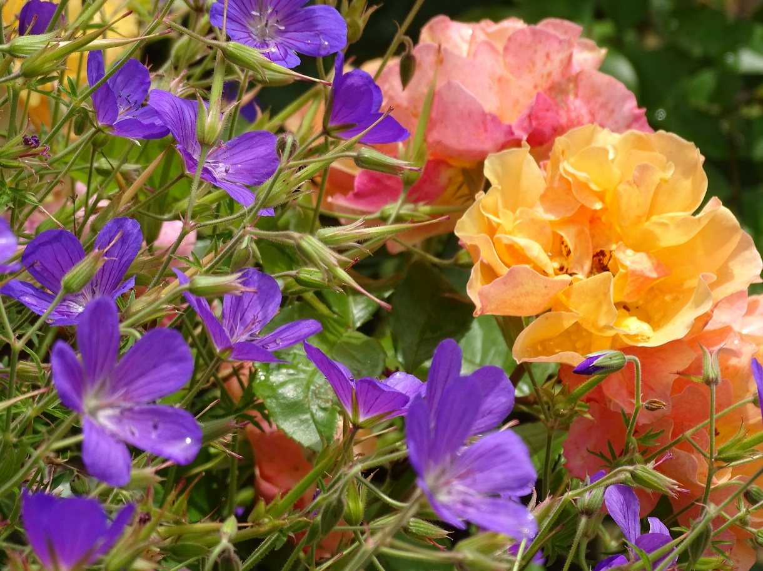

Bildnachweis: GMH/ Bettina Banse

Bildunterschrift: Ganz einfach: Storchschnabel (Geranium) blüht je nach Sorte in Weiß, Rosa, Magenta oder diversen Lila- und Blautönen. Letztere passen sehr gut zu Rosenblüten in warmem Apricot und Lachsrosa, wie dieser Storchschnabel beweist. Diese vielseitige Gattung bleibt von Schnecken verschont und gilt als idealer Bodendecker.

Bilddaten in höherer Auflösung unter:
https://www.gruenes-medienhaus.de/download/2026/03/GMH-2026-14-6.jpg

#

Manche Vorurteile halten sich lange: Rosen gelten immer noch als heikel und werden häufig ohne Begleiter ins Beet gesetzt. Dort genießen sie ungeteilte Aufmerksamkeit. Dieses gut gemeinte Privileg sieht leider oft trostlos statt charmant aus. Auch Carmen Kreiser kann der Kombination aus Rosen und kahler Erde wenig abgewinnen, hat aber Verständnis: „Dahinter steckt manchmal die Angst, etwas falsch zu machen. Dabei lassen sich Rosen gut kombinieren.“ Das weiß sie aus praktischer Erfahrung, denn die Diplom-Biologin ist in der Staudengärtnerei Gaißmayer in Illertissen unter anderem für die Pflege der Rosen im Sortiment und im Schaugarten zuständig: „Es gibt mittlerweile so viele robuste Sorten, die wirklich unkompliziert sind.“ Eine kleine Auswahl dieser Rosen kann man in der Staudengärtnerei kaufen – auch wenn sie dort nicht vermehrt, sondern von einer Rosenschule geliefert werden.
Schönheit inklusive Nutzen
Dass Rosen und Stauden gut miteinander können, vermittelt sich ohne Worte: Wer beispielsweise die zartrosa blühende Strauchrose ‘Félicité Parmentier’ über dem weißen Blüten-Schleier der Bergminze (Calamintha nepeta) gesehen hat, wird Rosen im Garten nicht mehr alleine lassen. Die langjährige Leiterin der Rosenfreunde Ulm hält Pflanzpartner nicht nur aus optischen Gründen für wichtig: „Sie bedecken, schützen und schattieren den Boden und halten ihn länger feucht.“ Das tut den Rosen gut und hat noch einen anderen Nebeneffekt. Wo bereits etwas wächst, wird unerwünschtes Unkraut eingedämmt. Vielfältig komponierte Beete sind außerdem attraktiv für Nützlinge und stecken voller Leben. Vieles regelt sich dann von selbst, erzählt Kreiser: „Wir nutzen ja keine Pflanzenschutzmittel und können im Schaugarten gut beobachten, dass Läuse an den Rosen von Marienkäferlarven oder Vögeln gefressen werden.“
Augen auf bei der Partnerwahl
Damit das Miteinander funktioniert, müssen die Ansprüche der Rosen und ihrer Begleiter zusammenpassen: Viel Sonne und ein tiefgründiger, nährstoffreicher Boden sind nicht verhandelbar. Wer den Rosen das bieten kann, wird auch passende Stauden finden, denn diese Bedingungen mögen vielen Arten. Außerdem wichtig: ein luftiger Standort. Rosen möchten nicht bedrängt werden. Welche Stauden dann ideale Partner sind, hängt auch von der Größe der Rosen ab: Beet- und Kleinstrauchrosen bleiben mit Wuchshöhen von unter einem Meter kompakt. Kombiniert mit kriechenden Stauden wie Scheinwaldmeister (Phuopsis stylosa) oder Teppich-Sedum (Sedum spurium) behalten sie aber die Lufthoheit. Wer also bei Standort und Wuchsgröße den Verstand benutzt, kann später im Garten dafür in romantischen Bildern schwelgen.
Mit Formen und Farben spielen
Harmonie oder Kontraste? Beides steht Rosen: Blütenwölkchen wie beim Frauenmantel (Alchemilla mollis) bilden einen homogenen Hintergrund, während kerzengerade Blütenstände wie sie der Steppen-Salbei (Salvia nemorosa) zeigt, einen belebenden Kontrast setzen. Farblich ist ohnehin erlaubt, was gefällt. Besonders beliebt sind Stauden, die in Blautönen blühen. Glockenblumen (Campanula), Storchschnabel (Geranium) oder Katzenminze (Nepeta) gehören auch bei Carmen Kreiser zu den Favoriten. Ausgerechnet beim ebenfalls beliebten Lavendel (Lavandula angustifolia) ist der Beziehungsstatus zur Rose kompliziert: Lavendel braucht anders als die Rose karge und eher trockene Böden. Tankt er zu viele Nährstoffe, leiden Blühfreude und Frostresistenz gleichermaßen. Wer es trotzdem versuchen möchte, kann den Boden für Lavendel durch Zugabe von Splitt, Kalkschotter oder Kies durchlässiger machen. Außerdem empfiehlt Carmen Kreiser: „Pflanzen Sie ihn mindestens einen halben Meter von der Rose weg, damit der Lavendel möglichst wenig vom Rosendünger abbekommt.“ Ein wenig Distanz und genug Freiraum, das sind auch jenseits des Gartenzauns zuweilen wichtige Zutaten für eine lange währende Partnerschaft.
----------------------------------
Unser Zusatzangebot: „In guter Gesellschaft – Stauden als Rosenbegleiter“: Zu diesem Mediendienst bieten wir Ihnen zusätzlich folgende Bildmotive an, die Sie ohne Registrierung unter https://www.gruenes-medienhaus.de/artikel/34399 herunterladen können:
